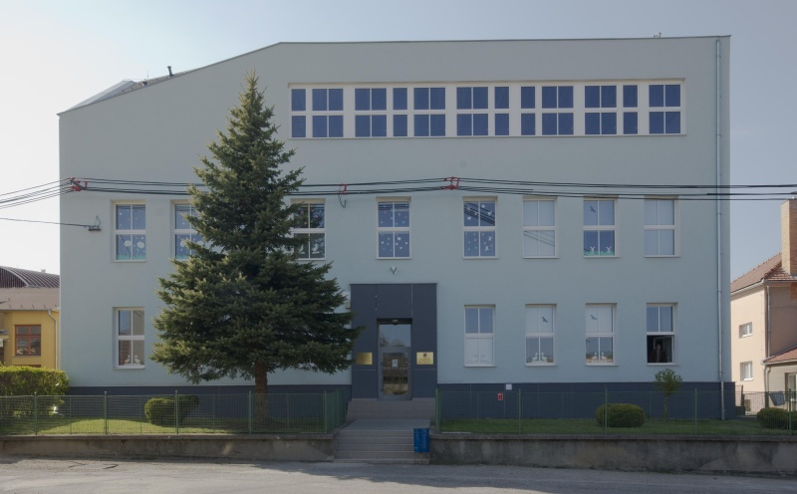

### Základní škola a Mateřská škola Přemyslovice, příspěvková organizace

### 798 51 Přemyslovice 353

Tel.: 582 378 236

IČO: 70989851

Zastoupená: Mgr. Marta Popelářová, ředitelka školy

**ŽÁDOST O PŘIJETÍ DÍTĚTE K PŘEDŠKOLNÍMU VZDĚLÁVÁNÍ**

**MŠ Přemyslovice / MŠ Štarnov [1] Registrační číslo**: …………

Zákonný zástupce žadatele (dítěte)

Jméno a příjmení, datum narození:……………………………………………………………………

Místo trvalého pobytu: ………………………………………………………………………………..

Jiná adresa pro doručování (poštovní adresa, datová schránka): …………………………………………………………………………………………………………

Další kontaktní údaje (e-mail, telefon - nepovinné údaje[2]): …………………………………………………………………………………………………………

Žadatel (dítě):

Jméno a příjmení, datum narození: ……………………………………………………………

Místo trvalého pobytu:……………………………………………………………………………….

Doplňující informace k žádosti (pokud jsou uvedeny v kritériích školy, jsou potřebné k posouzení):

…………………………………………………………………………………………………………

**Žádám o přijetí dítěte k předškolnímu vzdělávání do**

**Základní školy a Mateřské školy,   
příspěvkové organizace, od: …………………...………………...**

Má dítě zdravotní omezení? **ANO / NE**

(Pokud ANO, je nutné doložit potvrzení ošetřujícího lékaře o zdravotním stavu dítěte)

Základní škola a Mateřská škola Přemyslovice, přísp.org.je správcem osobních údajů. Informace   
o zpracování vašich osobních údajů naleznete na www.skolapremyslovice.cz.

Se všemi podmínkami přijetí do mateřské školy jsem byl/a seznámen/a. Prohlašuji, že údaje, které jsem uvedl/a v žádosti, jsou pravdivé.

**V ………………………….. dne ……………………………………………...**

**Podpis zákonného zástupce[3] ………………………………………………….**

**POTVRZENÍ O ŘÁDNÉM OČKOVÁNÍ DÍTĚTE**

podle § 50 zákona č. 258/2000 Sb., o ochraně veřejného zdraví

(**v případě povinného předškolního vzdělávání NEVYPLŇUJTE!**)

*…………………………………………. ……………………………………………..*

*Jméno a příjmení dítěte Datum narození*

Dítě

☐ JE řádně očkované,

☐ není řádně očkováné, ale je proti nákaze imunní nebo se nemůže očkování podrobit pro kontraindikaci,

☐ NENÍ řádně očkováné z jiných důvodů, a tudíž nesplňuje § 50 zákona č. 258/2000 Sb.,   
 o ochraně veřejného zdraví.

V………………………………………dne ……………………………………………….

Razítko a podpis lékaře

**POTVRZENÍ LÉKAŘE O ZDRAVOTNÍM STAVU DÍTĚTE**

(**v případě že dítě nemá zdravotní omezení NEVYPLŇUJTE!**)

*…………………………………………. ……………………………………………..*

*Jméno a příjmení dítěte Datum narození*

Vyjádření lékaře:

V………………………………………dne ……………………………………………….

Razítko a podpis lékaře

1. Nehodící se škrtněte.
2. Uveďte, pokud chcete být jejich prostřednictvím v případě potřeby kontaktováni.
3. Zákonné zástupce (dále jen rodiče) upozorňujeme, že na základě zákona č. 89/2012 Sb. občanský zákoník, ve znění pozdějších předpisů, mají rodiče právo zastupovat dítě při právních jednáních, ke kterým není právně způsobilé. Rodiče jsou povinni si vzájemně sdělit vše podstatné, co se týká dítěte a jeho zájmů. Při právním jednání vůči dítěti, které není způsobilé ve věci samostatně právně jednat, postačí k jednání jen jeden z rodičů jako zákonný zástupce dítěte, který bude jednat s třetí stranou (školou). Jedná-li jeden z rodičů v záležitosti dítěte sám vůči třetí osobě (škole), má se za to, že jedná se souhlasem druhého rodiče.